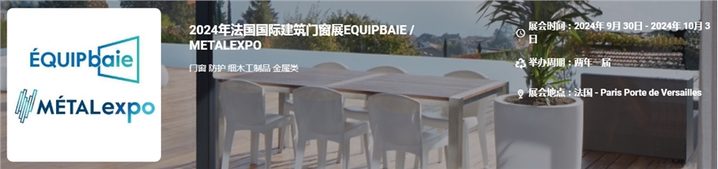

展会介绍
作为建筑行业中创新领域的一大亮点，Equip' Baie在业内具有很高地位，展会致力于提高建筑物的能源利用率、安全保障和舒适度。EQUIP’BAIE是致力于建材和建筑的国际型展会，展览范围包括木工类、门窗类、玻璃类和遮阳产品。展会两年举办一届，每一届展会均成为业内专家、开发商、承包人、分销商和产品制造商汇集的地方。与此同时，Equip' Baie也为制造商和机械设备供应商交流提供了一个优质的平台。由于强大的合约促进力，EQUIP' BAIE被业内高度赞誉，展会致力于在一个友好的环境下，将业内专家汇集一堂，把握时机尽情和同行们探讨热点话题。METAL EXPO是一个致力于建筑行业内的金属产品应用的展会，同时也是EQUIP’BAIE展会的联合主办方。2016年法国国际建筑门窗展迎来近21,567名观众。其中，85%法国当地观众，15%国际观众，法国国际建筑门窗展吸引着法国各地的观众前来观展，体现了其作为国家级展览会的重要地位。
展品范围
门窗 防护 细木工制品 金属类 PVC细木工制品 自动装置
遮阳产品 金属工件 五金制品 组件 关闭装置 零配件 玻璃制品
​
​
联系方式：

中展远洋商务咨询（北京）有限公司--国际展览
IEBC BUSINESS CONSULTING(BEIJING) CO., LTD
北京市朝阳区北苑路金泉时代三单元
http://www.worldexpoin.com
联系人：严女士18911785031（微信同步）
邮箱：anny@iebcmarketing.com
QQ：3481421254

​

